임베디드 시스템 설계 및 실험  
수요일 9조 텀 제안서

메카넘 RC 카

**제목** **1**

목적 **2**

내용 **3**

사용센서 **4**

시나리오**5**

시스템구성도**6**

흐름도 **7**

1. **제목** : 메카넘 RC 카
2. **목적** :

- 수업시간에 배운 여러 센서 및 보드의 기능을 이용하여 하드웨어를 개발한다.

- bluetooth 및 통신 관련 기능을 이용하여 하드웨어를 개발한다.

1. **내용** :

3-1) bluetooth를 이용하여 보드와 스마트폰과 송수신할 수 있는 하드웨어를 개발한다.

3-2) RC카 운전 부분

* 스마트폰으로 방향을 입력하여 RC카를 운전한다.
* 전진, 후진 시에 뒷바퀴를 dc모터를 이용해 운전한다.
* 방향을 바꾸기 위해서 앞 두 바퀴를 서보모터를 이용해 조절한다.
* 압력센서를 이용하여, RC카에 짐이 실려있지 않다 실리게 되는 경우엔 초음파센서의 이용을 호출한다. 반대로 RC카에 짐이 실려있다 실려있지 않게 되는 경우엔 초음파센서의 이용 호출을 중단한다.
* 호출된 초음파센서는 일정 거리 이내에 장애물이 있는지 확인한다. 장애물이 있다면 부저를 울리게 하고, 장애물이 어디에 위치해있느냐에 따라 스마트폰으로 다른 알림을 보내며, RC카의 운행 모드를 다르게 설정한다.
* RC카의 운행 모드는 ‘기본’, ‘정지’, ‘전진’, ‘후진’ 4가지가 있다. 기본 모드는 아무런 제약 없이 스마트폰으로 원격 조작이 가능한 모드이며, 정지 모드는 조작이 불가능한 모드, 전진 모드는 전진 조작만 가능한 모드, 후진 모드는 후진 조작만 가능한 모드이다.

3-3 ) 추가기능

* 조도센서를 이용하여 주변 밝기를 측정하고, 일정 밝기 이하일 경우 led를 on하여 RC카 위치를 쉽게 확인할 수 있게 해준다.
* 스마트폰에서 위치찾기 버튼을 눌렀을 시 부저를 울리게 하여 RC카 위치를 쉽게 확인할 수 있게 해준다.

1. **사용센서** :

|  |  |
| --- | --- |
| 4-1) 물리적 인식 부분 | |
| - [SMG-A] HC-SR04+ 3.3V/5V 호환 초음파 거리센서 모듈[SZH-USBC-007]( https://www.devicemart.co.kr/goods/view?no=1324054 )   * Distance Measuring Module * Module with high precision, blind area (2cm) very close * Compatible with GH- 311 security module * Working Voltage: 3.3 - 5V * Measuring distance: 5v: 2cm-450cm;   3.3v: 2cm-400cm   * Measuring angle: <15º * Working temperature: -20~80ºC * Test distance = (high level of time * sound velocity(340 m/S)) / 2 |  |
| - [마블덱스] 압력센서 FSR, QA6P (https://www.devicemart.co.kr/goods/view?no=1313596)   * Response time: < 10µ sec * Operating temp: -20ºC ~ 60ºC * Storage temp: -30ºC ~ 60ºC * Operating Humidity <= 90% * Durability: 2,000,000 stroke (100g) or over 500,000 stroke(150g) * Drift: <5% per logarithmic time scale by constant load of 100g * Electric crosstalk (noise): None * Power consumption: Consumes only while operating. Typically around 5mA, and maximum 20mA. * Resistance output range: ∞~200Ω * Sensing range: 5g ~ 4kg * Mechanical tolerance: <= 50µ m * Temperature influence: <= 10% * Humidity influence: <= 20% * Output tolerance: Max 20% |  |

4-2) 추가기능 구현 시 사용할 조도센서: [OEM] LLS05-A (<https://www.devicemart.co.kr/goods/view?no=9446>)

1. **시나리오**
2. RC카 운전 준비

* 전원버튼을 ON으로 설정한다.
* 스마트폰과 RC카를 Bluetooth를 통해 연결한다.

1. RC카 운전

* 스마트폰에서 버튼을 눌러 운전 정보를 전송하면, RC카는 전송된 정보를 바탕으로 뒷바퀴(dc 모터, 전진/후진)와 앞바퀴(서보모터, 방향조절)를 적절히 움직여 운전한다.
* RC카에 짐이 실리게 되면 압력 센서가 압력을 인지하고 초음파 센서를 작동시킨다.
* 작동하는 초음파 센서가 일정 거리 내에 장애물이 있음을 인지하면 부저를 울리게 한다. 그 후, 장애물이 어디에 위치해 있느냐에 따라 각각 다른 스마트폰 알림을 보내며, 각각 다른 운행 모드를 결정한다.
* RC카에서 짐을 내리면, 초음파 센서의 작동을 중단시킨다.
* (추가사항) 조도센서로 측정된 주변 밝기가 일정 밝기 이하일 경우 LED를 켠다.
* (추가사항) 스마트폰에서 위치찾기 버튼을 눌렀을 시 부저를 울리게 한다.

1. RC카 운전 종료

* 전원버튼을 OFF로 설정하여 RC카 운전을 종료한다.

1. **시스템 구성도**

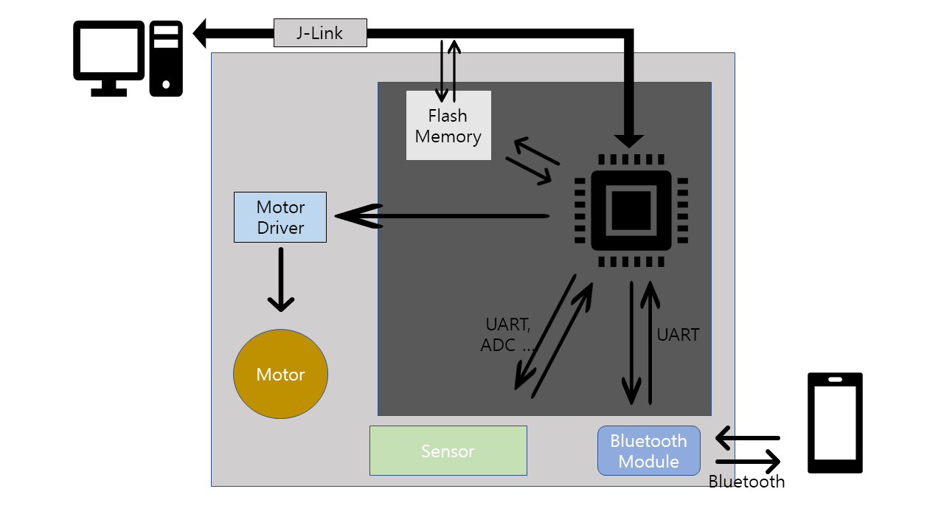

1. **흐름도**

